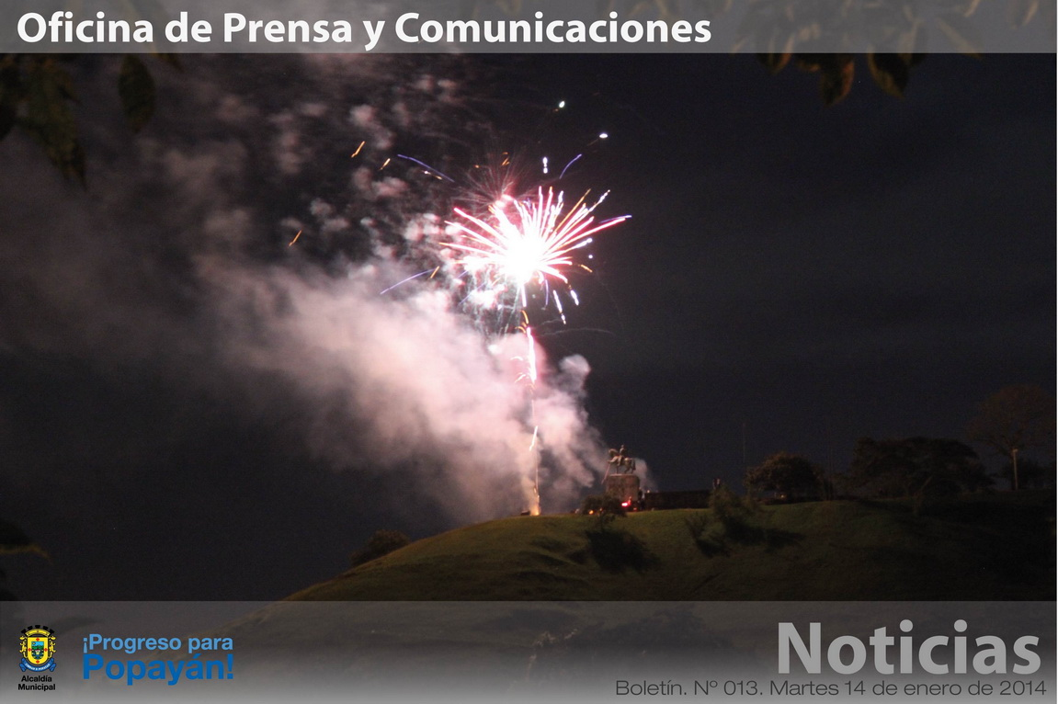

*“Éxitosa celebración de los 477 años de Popayán*

*”*

**Concurrida la asistencia a la quema del castillo “Popayán 477 años”**

Más de mil personas llegaron ayer en horas de la noche hasta el Puente El Humilladero para observar las luces multicolores del Castillo, como evento final de la celebración de los 477 años de la Muy Noble y Muy Hidalga Ciudad de Popayán, como obsequio de la empresa Energética de Occidente-CEO.

También muchos habitantes de barrios cercanos al tradicional cerro El Morro de Belalcazar observaron la quema del castillo, igual desde lo alto de la Loma de la Virgen.

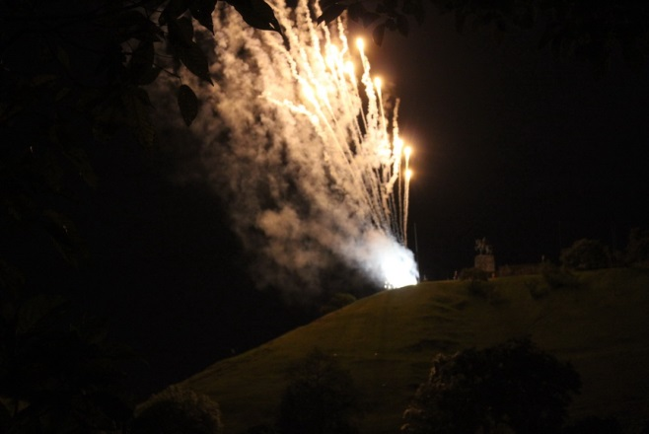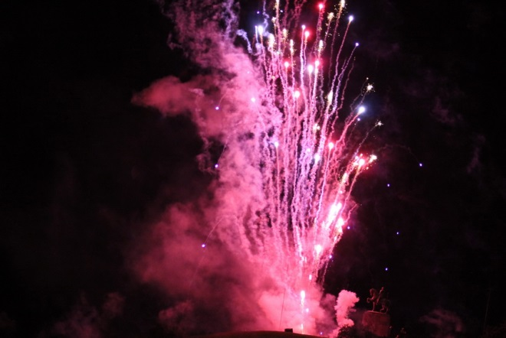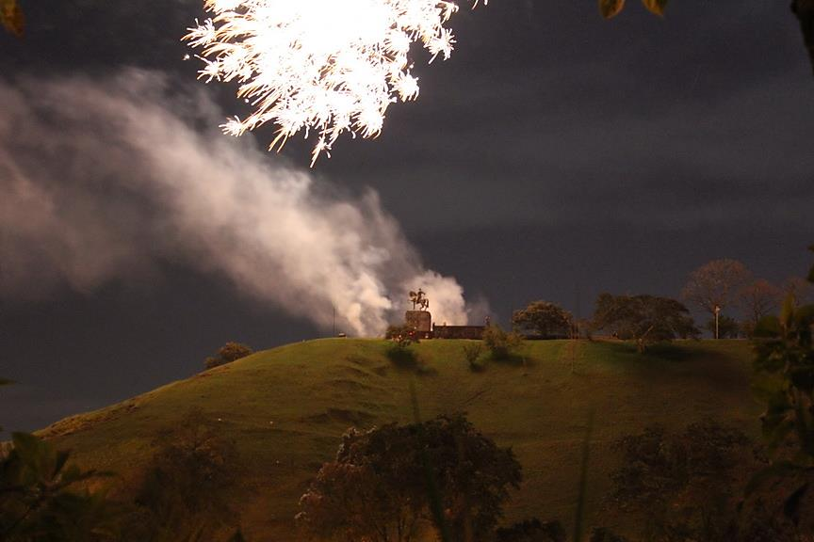

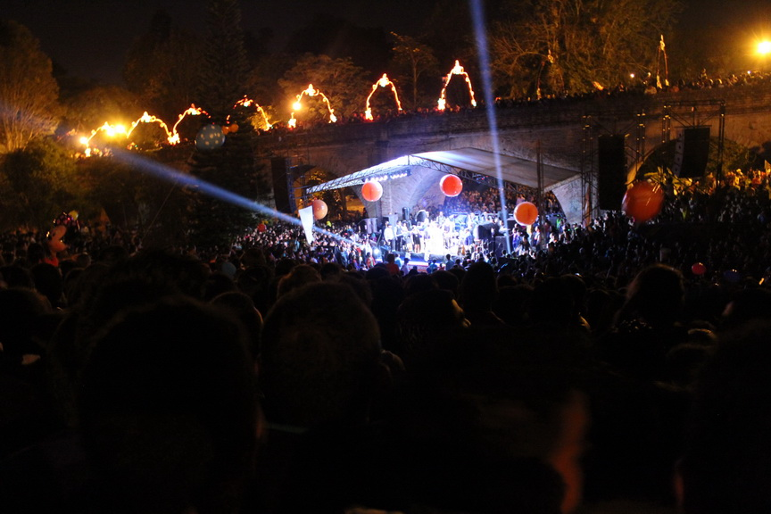

**"Pico y Placa"**

La Secretaría de Tránsito y Transporte de Popayán informa sobre el "Pico y Placa" que empezará a regir en nuestra capital a partir de este martes 14 de enero de 2014